PRESSEMELDING **Poké - Rått, sunt og enkelt**

Poké ble oppfunnet på Hawaii av lokale fiskere som lagde seg måltider av fiskeavskjær og retten ble etter hvert populær gatemat, spesielt blant surfere. Poké kan minne litt om sushi og ceviche og er i utgangspunktet en salat laget med, fersk, rå fisk kuttet i terninger. Fisken blandes med frukt, grønt, nøtter og krydder. Skal du lage en Poké Bowl kan du tilsette f.eks ris, nudler eller quinoa.

*Ordet Poké* - uttales «påke» på norsk, (som man ville sagt «bråket») og betyr *å kutte eller dele*.

I dag finnes poké –restauranter over hele verden og i Norge ser vi stadig nye fristende og smaksrike oppskrifter av denne eksotiske retten. I likhet med ceviche er det få regler som gjelder og det finnes utallige varianter. Bruk fantasien og prøv deg frem til din favoritt.

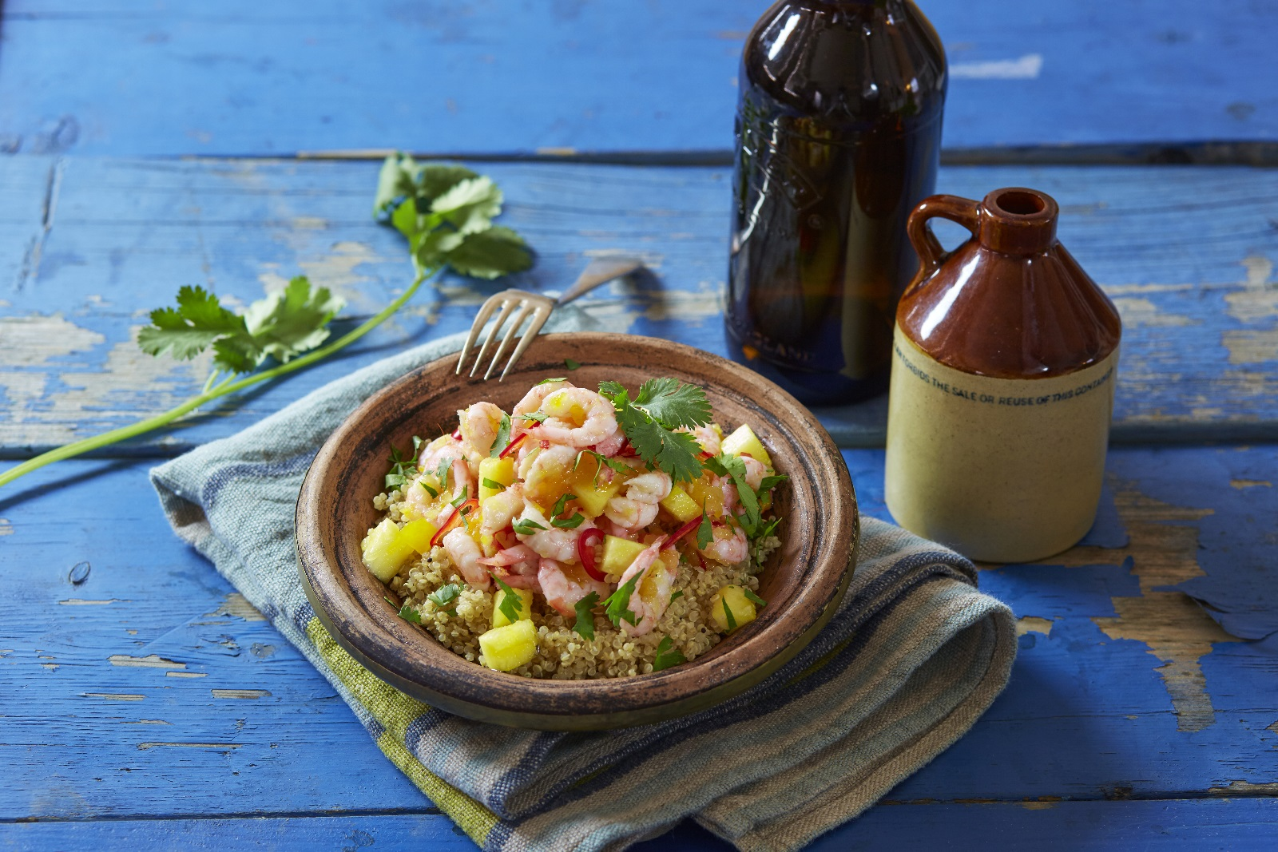Poké er rått, sunt og enkelt og perfekt som vår- og sommermat!

**Spicy rekepoké med mangosalsa og quinoa**  
1 person - 150 gram rensede reker

**Slik gjør du:**  
1. Kok opp eddik, vann, chili og mango. La dette putre sammen i ca. 15 minutter under omrøring.  
2. Bruk en stavmikser for å mose mangoen til en grov saus.  
3. Vend rekene i mangosausen.  
4. Press limesaft over.  
5. Ha quinoa i en bolle  
6. Legg rekemiksen over.  
7. Pynt med ananas, chili og koriander

Tips: tilsett gjerne litt majones dersom du ønsker en mer kremet konsistens

**Mangosalsa:**  
4 ss mangoterninger  
1 ts rød chilii skiver  
2 ss eddik, 8%  
2 ss vann  
1 ts limesaft  
1 porsjon kokt quinoa  
2 ss ananasterninger  
1-2 chili i tynne skiver   
Frisk koriander

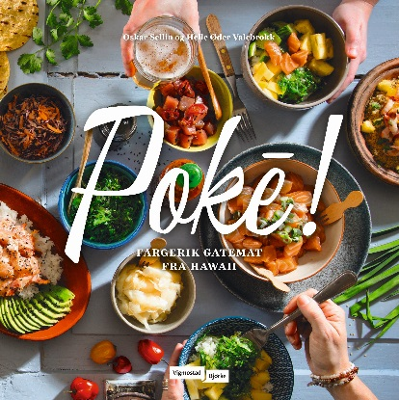

Oppskrift og inspirasjon er hentet fra boken **Poké! Fargerik gatemat fra Hawaii** skrevet av poké-kokk Oskar Sellin og matskribent og blogger Helle Øder Valebrokk. De har dykket ned i historien rund den hawaiiske retten og funnet frem til spennende og smaksrike Poké-varianter fra hele verden.  
  
Oskar Sellin har gledet nordmenn med poké bowls siden 2016 og har åpnet sin egen Poké-restaurant på Bislett: Pacific Poké, Theresesgate 52, 0354 Oslo.

**Vintips til Poké**

Til pokè som inneholder rå fisk eller skalldyr og har mye smak og krydder, passer det godt med en frisk og fruktig Chenin Blanc fra Sør-Afrika.

**Welmoed Chenin Blanc, Stellenbosch, Sør-Afrika- nå med ny årgang!**

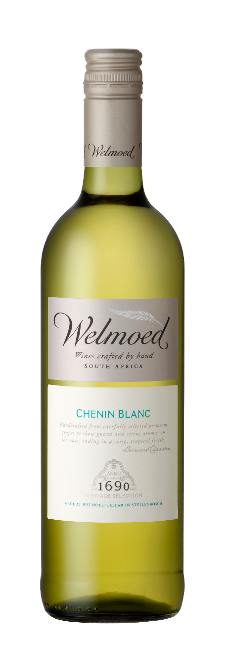**Tilgjengelighet**: Basisutvalg, kategori 2

**Art. nr.:** 6923901

**Pris:** 108,90

**Årgang: 2018. Ny årgang!   
  
Alk:** 13,5%  
**Syre:**  6,27   
**Sukker:** 2,78

**Druer:** 100% Chenin Blanc

**Land:**  Sør-Afrika

**Produsent:** Stellenbosch Vineyards

**Vinmaker:** Bernard Claassen

**Område:** Gården Welmoed ligger i pittoreske Stellenbosch i Sør-Afrika og er en av de eldste gårdene i Stellenbosch-regionen, datert helt tilbake til 1690. Med sitt gode middelhavsklima, varierte jordsmonn og dalsider med kjølig ettermiddagsbris fra Atlanterhavet, er Stellenbosch et fantastisk vindyrkningsområde.

**Vinifikasjon:** Druene er håndplukket og nøye utvalgte fra 30 år gamle buskvinstokker ved åssidene i Stellenbosch, og de gir svært konsentrert og komplekse tropiske smaker. Druene er høstet ved optimal modenhet (22 - 24ºB) og har hatt minimum kontakt med skall og to dagers stabilisering før gjæring i ståltanker. Vinen har ligget på bunnfall i to måneder for å tilføre fylde og kompleksitet. Ingen kontakt med eik.

**Duft & smak:** Mineralsk, fruktig og frisk med aroma og smak av hvite blomster, melon, fersken, grønne epler, grapefrukt og zest av sitrusskall.

***Kontaktinfo:*** *VCT Norway v/markedssjef Heidi Stumo, mobil: 90 99 12 23,* [*heidi.stumo@vctnorway.com*](mailto:heidi.stumo@vctnorway.com)